【参考答案】

第1章 电力电子器件

1-1．按可控性分类，电力电子器件分哪几类？
答：按可控性分类，电力电子器件分为不可控器件、半控器件和全控器件。

1-2．电力二极管有哪些类型？各类型电力二极管的反向恢复时间大约为多少?
答：电力二极管类型以及反向恢复时间如下：
1）普通二极管，反向恢复时间在5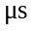以上。
2）快恢复二极管，反向恢复时间在5以下。快恢复极管从性能上可分为快速恢复和超快速恢复二极管。前者反向恢复时间为数百纳秒或更长，后者在100以下，甚至达到20~30ns，多用于高频整流和逆变电路中。
3）肖特基二极管，反向恢复时间为10～40。

1-3．在哪些情况下，晶闸管可以从断态转变为通态? 维持晶闸管导通的条件是什么？
答：晶闸管同时承受正向阳极电压并在门极施加触发电流（脉冲）时晶闸管才能导通，两者缺一不可。在两者条件都具备情况下，晶闸管可以从断态转变为通态。
维持导通的条件：使流过晶闸管的电流大于能保持晶闸管导通的最小电流，即维持电流。

1-4．已处于通态的晶闸管，撤除其驱动电流为什么不能关断，怎样才能使晶闸管由导通变为关断？
答： 已处于通态的晶闸管在内部已形成强烈的正反馈，即使撤去其驱动电流，会仍然维持导通的状态。因此晶闸管一旦导通后门极将失去控制作用，门极的电压和驱动电流对管子随后的导通或关断均不起作用。
要使晶闸管由导通变为关断，可利用外加电压和外电路的作用使流过晶闸管的电流降到接近于零的某一数值以下，即降到维持电流以下，便可使导通的晶闸管关断。

1-5．图1-35中阴影部分为晶闸管处于通态区间的电流波形，各波形的电流最大值均为I_{m}，试计算：
1）各电流波形的电流有效值、、，电流平均值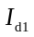、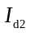、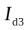和它们的波形系数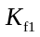,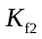, 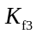；
2）如果不考虑安全裕量, 100A的晶闸管对应这些波形电流最大值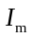分别为多少?
3）这时，能送出的平均电流分别为多少？。
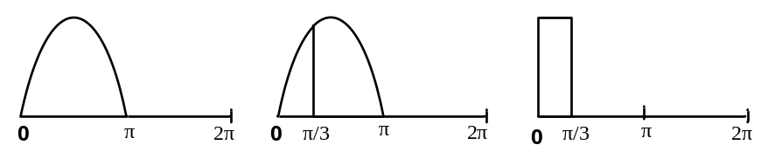
图1-35 晶闸管导电波形

解：1)
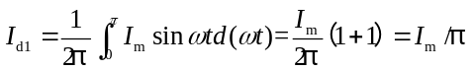
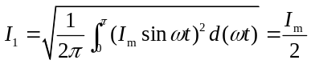
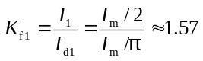
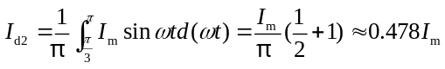
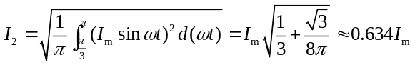
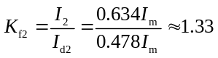
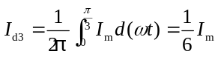
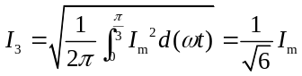
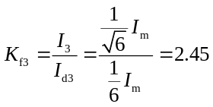
2）额定电流I _{T(AV)} =100A的晶闸管，允许的电流有效值I =157A，
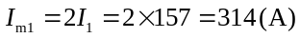
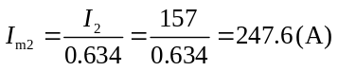
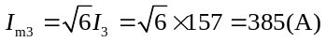
3）由上题计算结果知，由公式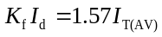可得
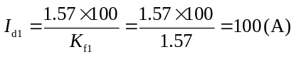
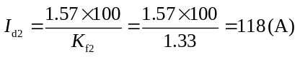
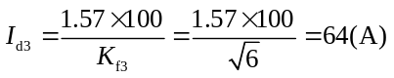

1-6．根据GTO的关断原理，说明：GTO和普通晶闸管同为PNPN结构，为什么GTO能够通过门极控制关断，而普通晶闸管不能？
答：GTO 之所以能够自行关断，而普通晶闸管不能，是因为GTO 与普通晶闸管在设计和工艺方面有以下几点不同：
1）在设计GTO时使其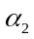较大，这样，晶体管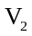控制灵敏，使GTO容易关断。
2）由于GTO的内部包含着许多共阳极的小GTO单元，GTO元阴极面积小，门极和阴极间的距离短，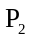基区的横向电阻小，可以从门极抽出更大的电流。
3）GTO导通时，双晶体管模型中的2个晶体管共基极电流放大倍数之和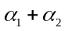大于1且近似等于1（1.05左右），因而处于临界饱和导通状态，若要关断GTO，可用抽出部分阳极电流的办法破坏其临界饱和状态，使GTO用门板负信号关断。SCR的比1大 （大约为1.15），SCR导通后处于深度饱和状态，因而用门极负脉冲不足以使达到小于1的程度，因而也就不能用门极负信号去关断阳极电流。这是GTO与SCR的一个极为重要的区别。

1-7．关于GTR，请回答如下两个问题：
1）描述GTR 的二次击穿特性。
2）为什么GTR 在开关瞬变过程中易被击穿?有什么预防措施?
答：1）当GTR集射极间的电压升高至击穿电压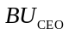时，发生一次击穿，此时集电极电流急速增加，如果有外接电阻限制集电极电流的增长，一般不会引起晶体管特性变坏；一次击穿发生时，如果对集电极电流不加限制，集电极电流继续增加，集射极间的电压陡降，就会导致破坏性的二次击穿。所以，二次击穿是在器件发生一次击穿后，在某电压和电流点产生向低阻抗区高速移动的负阻现象。
2）GTR的安全工作区较窄，当GTR在工作过程中所承受的电压电流都较大时，超出安全工作区域，那么GTR在开关瞬变过程中易被击穿。
预防措施就是加辅助电路，确保GTR所承受的电压电流在安全工作区域之内。

1-8．如何防止电力MOSFET因静电感应应起的损坏？
答：电力MOSFET的栅极绝缘层很薄弱，容易被击穿而损坏。MOSFET的输入电容是低泄漏电容，当栅极开路时极易受静电干扰而充上超过20V的击穿电压，所以为防止MOSFET因静电感应而引起的损坏，应注意以下几点：
1） 一般在不用时将其三个电极短接。
2） 装配时人体、工作台、电烙铁必须接地，测试时所有仪器外壳必须接地。
3） 电路中，栅、源极间常并联齐纳二极管以防止电压过高。
4） 漏、源极间也要采取缓冲电路等措施吸收过电压。

1-9．比较电力MOSFET与IGBT内部结构，说明电力MOSFET在开关特性上的优点。
答：内部结构相似之处：IGBT内部结构包含了MOSFET内部结构。内部结构不同之处：IGBT内部结构有注入P区，MOSFET内部结构则无注入P区。
开关特性的相似之处：IGBT开关大部分时间由MOSFET运行，特性相似。开关特性的不同之处：IGBT的注入P区有电导调制效应，有少子储存现象，开关慢，所以，电力MOSFET开关速度快。

1-10．作为开关使用时，IGBT有哪些优点？
答：IGBT将MOSFET与GTR的优点集于一身，既有输入阻抗高、速度快、热稳定性好、电压驱动型，又具有通态压降低，高电压、大电流的优点。

1-11．什么是IGBT的擎住现象？使用中如何避免？
答：IGBT由于寄生晶闸管的影响，可能是集电极电流过大（静态擎住效应），也可能是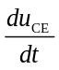过大（动态擎住效应），会产生不可控的擎住效应，实际应用中应使IGBT的漏极电流不超过额定电流，或增加控制极上所接电阻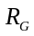的数值，减小关断时的，以避免出现擎住现象。

1-12．试说明IGBT、GTR、GTO和电力MOSFET各自的优缺点。
对IGBT、GTR、GTO和电力MOSFET的优缺点的比较如下表：
器 件 | 优 点 | 缺 点
IGBT | 开关速度高，开关损耗小，具有耐脉冲电流冲击的能力，通态压降较低，输入阻抗高，为电压驱动，驱动功率小 | 开关速度低于电力MOSFET,电压，电流容量不及GTO
GTR | 耐压高，电流大，开关特性好，通流能力强，饱和压降低 | 开关速度低，为电流驱动，所需驱动功率大，驱动电路复杂，存在二次击穿问题
GTO | 电压、电流容量大，适用于大功率场合，具有电导调制效应，其通流能力很强 | 电流关断增益很小，关断时门极负脉冲电流大，开关速度低，驱动功率大，驱动电路复杂，开关频率低
电 力MOSFET | 开关速度快，输入阻抗高，热稳定性好，所需驱动功率小且驱动电路简单，工作频率高，不存在二次击穿问题 | 电流容量小，耐压低，一般只适用于功率不超过10kW的电力电子装置

1-13．试分析电力电子集成技术可以带来哪些益处。智能功率模块与功率集成电路实现集成的思路有何不同？

答：带来的益处：装置体积减小、可靠性提高、使用方便、维护成本低。

智能功率模块与功率集成电路实现集成的思路的不同：前者是将一系列的器件集成为一个模块来使用（封装集成），而后者则是将所有的东西都集成于一个芯片当中（芯片集成）。

1-14．简要说明IGCT在工作特点上与GTO、IGBT的相似之处。
IGCT与GTO、IGBT相比，有以下几个特点：
1）保留了GTO阻断电压高（6kV），导通电流大（6kA）的优点。
2）在相同运行功率条件下，开关频率比GTO更高，可达到1 kHz，开关损耗降低，约为GTO的一半。
3）由于采用了很薄的缓冲层和可穿透发射区结构，所以通态压降小，通态损耗几乎可以忽略不计，有利于器件的保护。
4）GTO关断时需要一个庞大的缓冲电路。而IGCT可承受很大的du/dt的冲击，无需缓冲电路，逆变器结构设计的比IGBT还要简单，与传统的GTO相比，元器件数减少一半以上，系统更加简单、可靠。
5）器件与器件之间的开关过程一致性好，所以，可以容易地实现IGCT的串、并联，扩大其功率使用范围。
6）电压等级高于IGBT，现有IGCT的电压等级为4.5 kV和6 kV。

1-15．请说出3种硅材料制成的电流控制电力电子器件、3种硅材料制成的电压控制电力电子器件和3种碳化硅材料制成的电力电子器件。
答：硅材料制成的电流控制器件：SCR、GTO、GTR。
硅材料制成的电压控制器件：MOSFET、IGBT、IGCT、IEGT、SIT、SITH、MCT。
碳化硅材料制成的电力电子器件：二极管、MOSFET、GTO、IGBT、IGCT都已经有对应的碳化硅产品。

